- 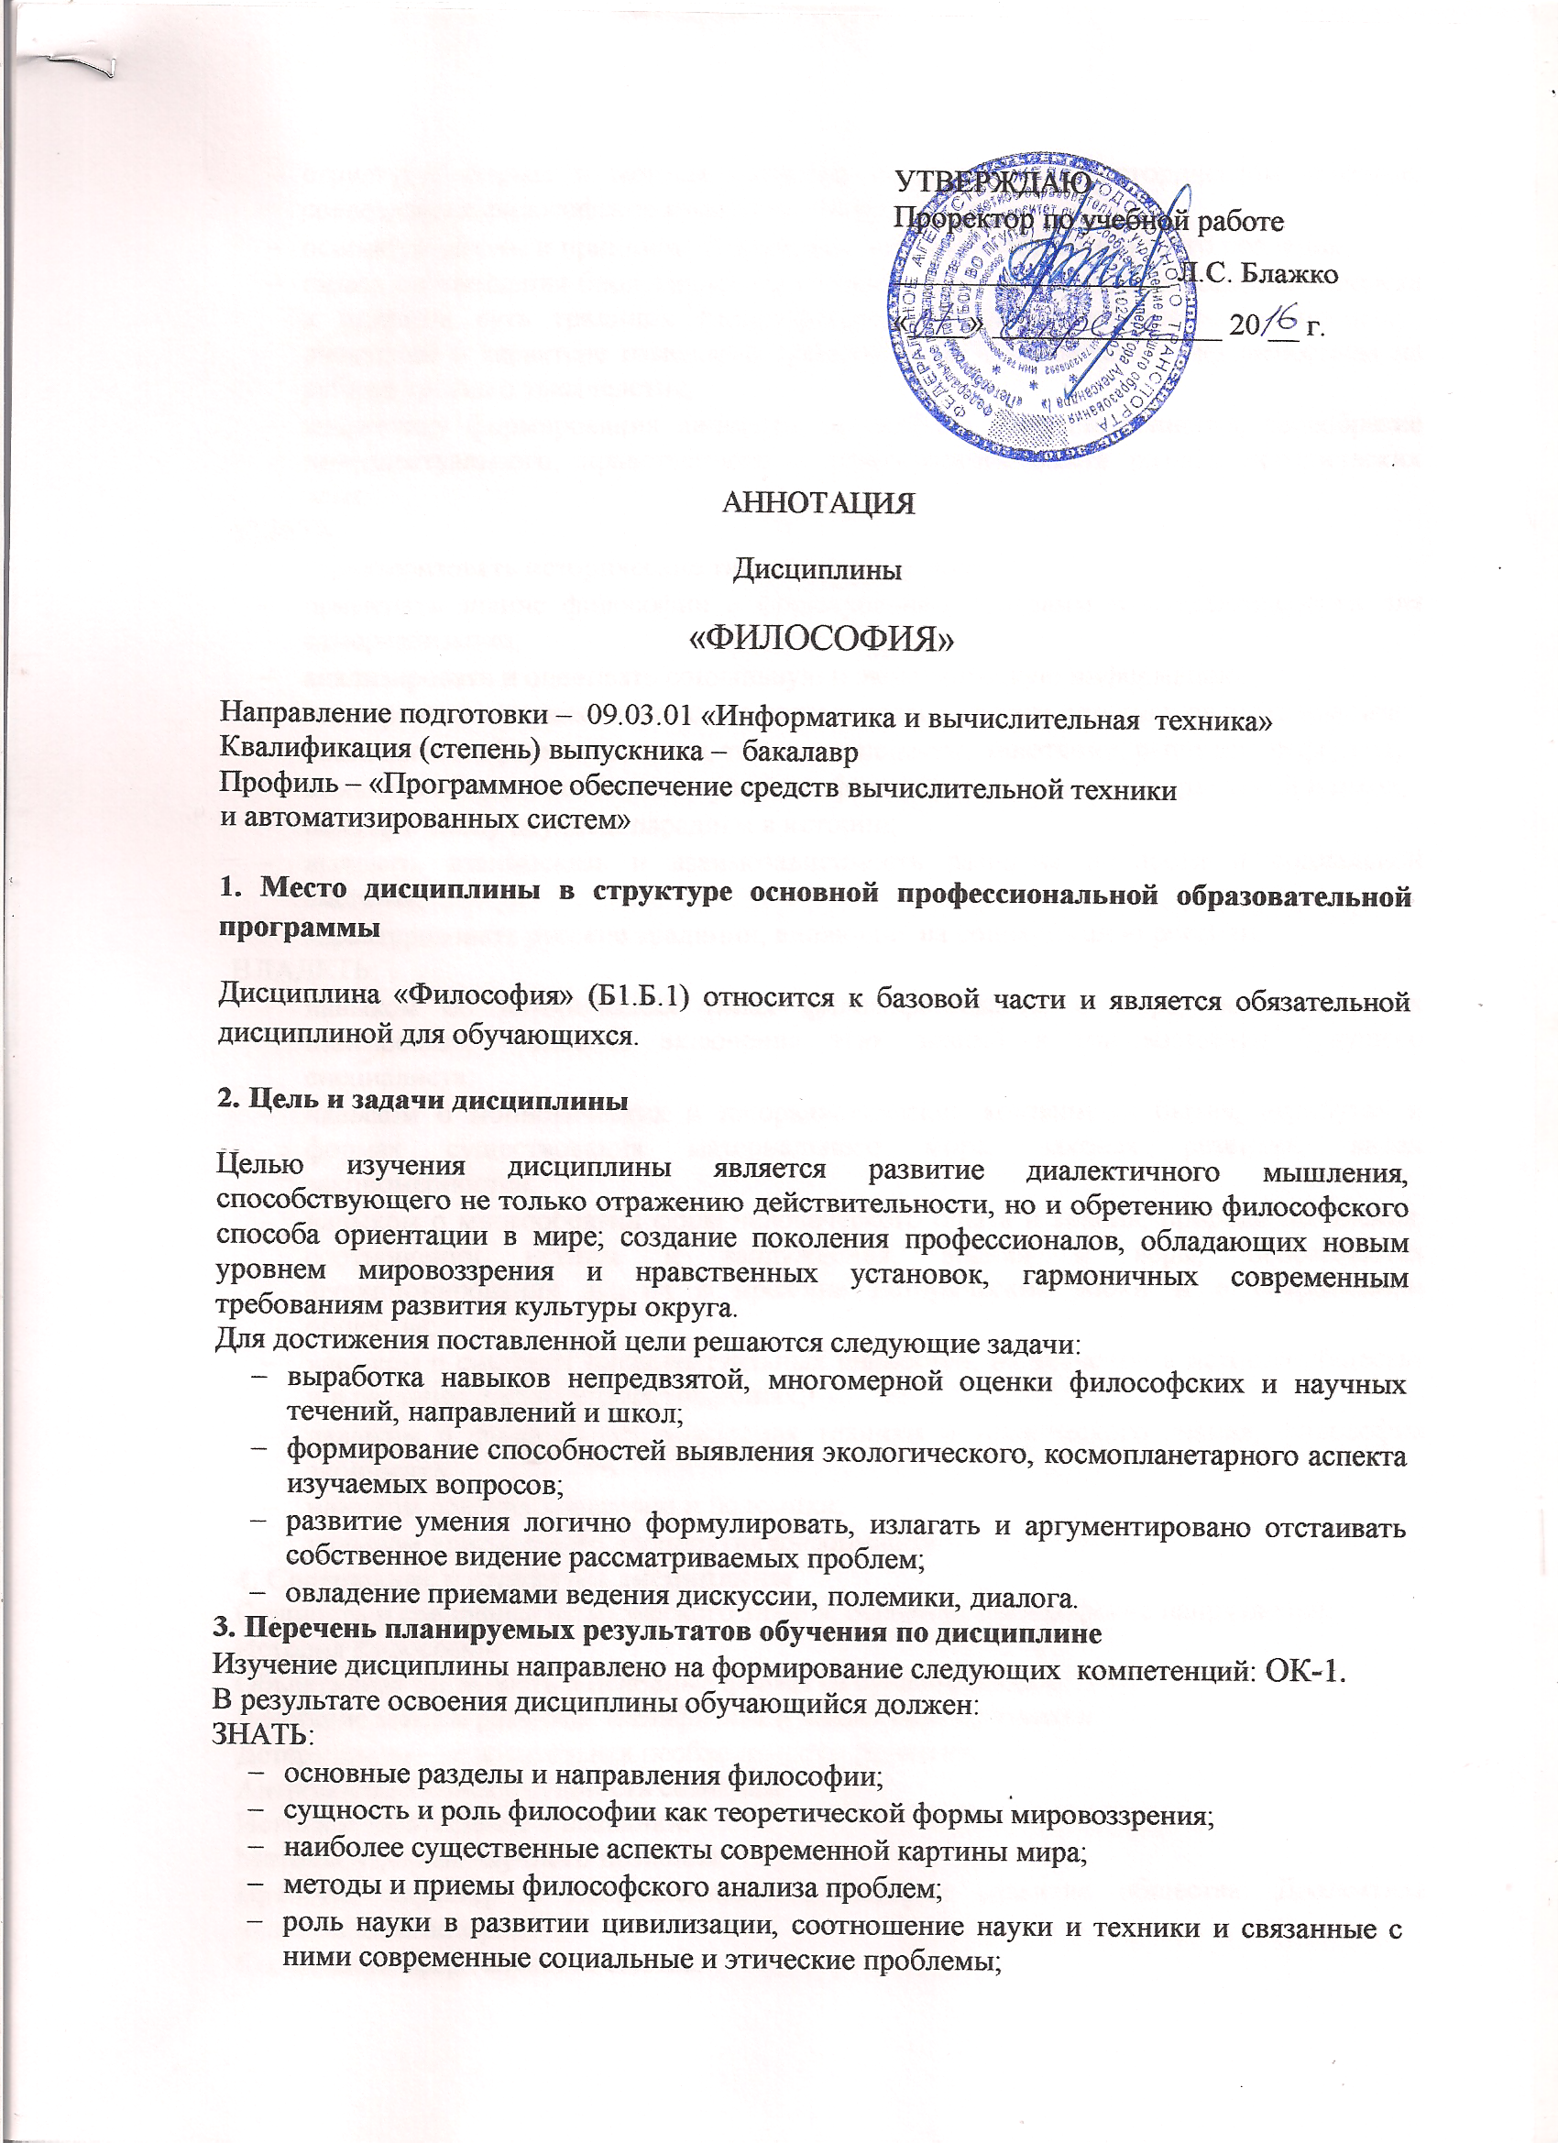
- структуру, формы и методы научного познания в их историческом генезисе, современные философские модели научного знания;
- основные законы и принципы диалектики, методы и формы научного познания;
- смысл соотношения биологического и социального в человеке, отношения человека к природе, суть традиции философского осмысления исторического процесса, дискуссий о характере изменений происходящих с человеком и человечеством на рубеже третьего тысячелетия;
- диалектику формирования личности, ее свободы и ответственности, своеобразие интеллектуального, нравственного и эстетического опыта разных исторических эпох.
УМЕТЬ:
- характеризовать исторические типы мировоззрения;
- применять знание философии в формировании программ жизнедеятельности для самореализации;
- анализировать и оценивать социальную и экономическую информацию;
- планировать и осуществлять свою деятельность с учетом результатов этого анализа;
- составлять и оформлять планы, тезисы, конспекты, аннотации, рецензии, рефераты;
- выявлять общее и особенное в учениях философов различных направлений и школ;
- показать смену научных парадигм в истории;
- выделять взаимосвязь и взаимозависимость развития личности и социальной системы;
- характеризовать русские традиции, влияющие на социализацию россиян.
ВЛАДЕТЬ:
- навыком об исторических типах философствования о мире, человеке и их взаимосвязи, способе включения этих знаний в мировоззрение будущего специалиста;
- навыком о монистических и плюралистических концепциях бытия, атрибутах и формах существования материального мира, законах развития, видах закономерностей;
- навыком о многообразии форм человеческого опыта и знания, природе мышления, соотношении истины и заблуждения, знания и веры, особенностях функционирования знания в прежние исторические эпохи и в современном обществе;
- навыком о системах интеллектуальных ценностей, их значении в истории общества и в различных культурных традициях;
- навыком о философских проблемах техники и технического знания, философии экономики;
- навыком ведения дискуссии и полемики;
- навыком критического восприятия информации.
4. Содержание и структура дисциплины
Сущность и специфика философского знания, основные философские направления.
История философии
Объективная реальность и основные формы ее существования.
Всеобщие законы развития. Метафизика и диалектика о развитии.
Детерминизм – относительная необходимость развития
Антропосоциогенез и сущность сознания.
Истина и заблуждение в познании.
Методы и формы научного познания.
Причина, характер и направленность в истории развития общества. Диалектика человеческой истории.
Социальная сфера жизни общества.
Общественное сознание и его структура.
Общество и личность – противоречивое единство.
5. Объем дисциплины и виды учебной работы
Объем дисциплины – 3 зачетные единицы (108 час.), в том числе:
лекции – 34 час.
практические занятия – 16 час.
самостоятельная работа – 13 час.
контроль – 45 час.
Форма контроля знаний - экзамен

